(pieczęć wykonawcy)

OFERTA

W odpowiedzi na ogłoszenie Gminy Gubin w trybie zapytania ofertowego na wykonanie pełnobranżowej dokumentacji PFU dla zadania pn.: „Budowa sieci wodociągowej wraz
z przyłączami w m-ci Kozów i Luboszyce oraz modernizacja SUW w m-ści Sękowice – Gmina Gubin”

składam/y niniejszą ofertę oświadczając, że akceptujemy w całości wszystkie warunki zawarte w zapytaniu ofertowym.

Nazwa wykonawcy:.................................................................................................................................. Adres: .......................................................................................................................................................
Tel/ Fax: .......................................................................................................................................................
e-mail: .......................................................................................................................................................
REGON:................................................................ NIP:............................................................................

Oferujemy/oferuję wykonanie w/w przedmiotu zamówienia zgodnie z warunkami zapytania ofertowego za kwotę……………………………………………………….. zł netto w tym VAT ………………. %
Łącznie wynagrodzenie brutto za wykonanie przedmiotu zamówienia: ……………………zł
Słownie: ………………………………………………………………….…………………….

Jest to łączna cena ofertowa przygotowana zgodnie z wymogami zapytania ofertowego z wszystkimi opłatami koniecznymi do zakończenia realizacji zamówienia.

1. Oświadczamy, że:
1) zapoznałem/zapoznaliśmy się z opisem przedmiotu zamówienia i nie wnoszę/wnosimy do niego zastrzeżeń,
2) zawarte w „zapytaniu ofertowym" warunki udzielenia zamówienia akceptuję/akceptujemy i nie wnoszę/wnosimy do niego zastrzeżeń oraz, że zdobyłem/zdobyliśmy wszelkie konieczne informacje niezbędne do przygotowania oferty, oraz zobowiązuję/zobowiązujemy się w przypadku wyboru mojej/naszej oferty do realizacji przedmiotu zamówienia na w/w warunkach,
3) zawarte w „zapytaniu ofertowym" prace należą do zakresu mojej/naszej działalności i zawodowo trudnię/trudnimy się wykonywaniem takich prac oraz, że dysponuje/my odpowiednią wiedzą i umiejętnościami oraz wystarczającymi środkami do wykonania niniejszej umowy oraz, że wykonam/y ją z zasadami wiedzy technicznej i należytą starannością oraz zgodnie z obowiązującymi przepisami i normami,

2. Oświadczam, że będę dysponował przynajmniej jedną osobą do wykonania zamówienia:
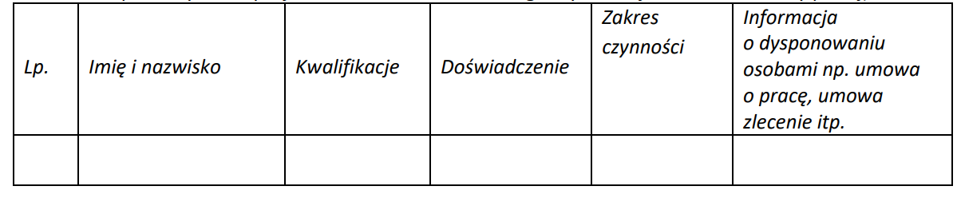 Oświadczam, że wykonałem następujące usługi w zakresie wykonania PFU-u: (Wykonawca wykonał, co najmniej 1 usługę polegającą na wykonaniu programu funkcjonalno - użytkowego )
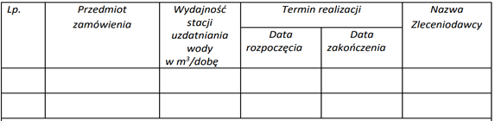

Ponadto:
1) Oświadczamy, że zapoznaliśmy się z Zapytaniu ofertowym i nie wnosimy do niej zastrzeżeń oraz przyjmujemy warunki w niej zawarte.
2) Oświadczamy, że uważamy się związani niniejszą ofertą przez okres 30 dni licząc od terminu składania ofert.
3) Zobowiązujemy się w przypadku wyboru naszej oferty do zawarcia umowy w miejscu i terminie określonym przez zamawiającego.
4) Prawdziwość powyższych danych potwierdzam własnoręcznym podpisem świadom odpowiedzialności karnej z art. 297 kodeksu karnego.

............................. ..................................................................
(miejscowość) (data) (podpis oraz pieczęć wykonawcy)

Oświadczam, że wypełniłem obowiązki informacyjne przewidziane w art. 13ust. 1 i 2 RODO wobec osób fizycznych, od których dane osobowe bezpośrednio lub pośrednio pozyskałem w celu ubiegania się o udzielenie zamówienia publicznego w niniejszym postępowaniu.

............................. ..................................................................
(miejscowość) (data) (podpis oraz pieczęć wykonawcy)

rozporządzenie Parlamentu Europejskiego i Rady (UE) 2016/679 z dnia 27 kwietnia 2016 r. w sprawie ochrony osób fizycznych w związku z przetwarzaniem danych osobowych i w sprawie swobodnego przepływu takich danych oraz uchylenia dyrektywy 95/46/WE (ogólne rozporządzenie o ochronie danych) (Dz. Urz. UE L 119 z 04.05.2016, str. 1)

